Jak vypěstovat Granátovník

Semena vyséváme do běžného substrátu, granátovník nemá velké nároky na půdu. Semena klíčí ve vlhku, nad substrátem tedy vytvoříme pařeniště. Klíčí dobře alespoň při 20°C.
Granátovník pěstujeme výhradně v interiéru. V průběhu růstu vyžaduje častější zálivku a občasné přihnojení. Starším rostlinám nevadí i sucho.Pokud jsou větve příliš hustě na sobě zaštipujeme. Přes léto můžeme přemístit granátovník ven.

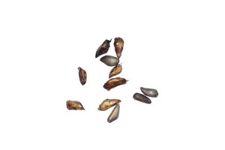

www.Rostliny-semena.cz

